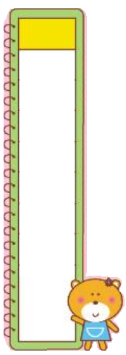
讀寫
聯繫
三年 班 號
姓名
第壹單元 人物組曲
＊作文題目：我最敬佩的人
一、中心思想：我最敬佩的人是︰︵ ︶。
二、擬架構：
第一段：起因︰我為什麼知道這個人？
第二段：描述生平事蹟。
第三段：從上述的事跡描述，推論你敬佩的特質。
第四段︰結論：我從這個人學習到什麼？我想對他說什麼？
三、寫內文：
1.參考上述的架構，寫一篇四段的作文。
2.活用這單元學習的寫作技能，擴寫作文的內容，也讓文章
更生動。
3.若作文裡運用了這些寫作技能，就在框框內打勾，你順利
使用了哪幾種呢？
□舉事例說明 □加入動作描寫 □在動詞前活用副詞
□加入比喻 □加入對話
□句型的變化應用
︵例︰□設問句 □對比句 □即使 □雖然……還是……︶
□活用標點符號︵例：□刪節號 □雙引號︶


我最敬佩的人
________________________________________________
________________________________________________
________________________________________________
________________________________________________
________________________________________________
________________________________________________
________________________________________________
________________________________________________
________________________________________________
________________________________________________
________________________________________________
________________________________________________

